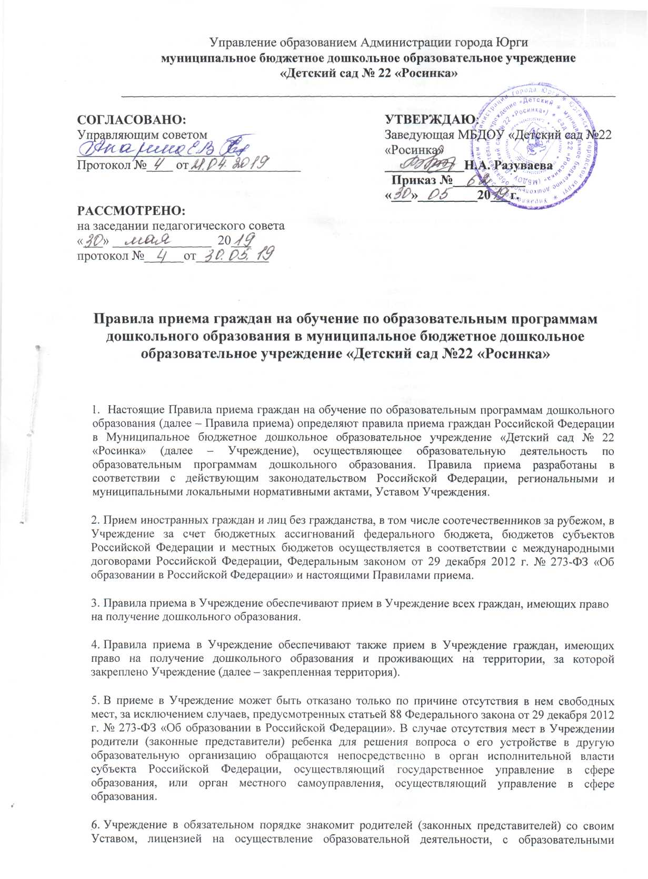

Управление образованием Администрации города Юрги

**муниципальное бюджетное дошкольное образовательное учреждение**

**«Детский сад № 22 «Росинка»**

|  |  |  |
| --- | --- | --- |
| **СОГЛАСОВАНО:**  Управляющим советом  ________________________  Протокол №____ от_________________ |  | **УТВЕРЖДАЮ**:  Заведующая МБДОУ «Детский сад №22 «Росинка»  **____________Н.А. Разуваева**  **Приказ №___________ «___»_________20___г.** |
| **РАССМОТРЕНО:**  на заседании педагогического совета  «___» _______________ 20___  протокол №______от___________ |  |  |

**Правила приема граждан на обучение по образовательным программам дошкольного образования в муниципальное бюджетное дошкольное образовательное учреждение «Детский сад №22 «Росинка»**

1. Настоящие Правила приема граждан на обучение по образовательным программам дошкольного образования (далее – Правила приема) определяют правила приема граждан Российской Федерации в Муниципальное бюджетное дошкольное образовательное учреждение «Детский сад № 22 «Росинка» (далее – Учреждение), осуществляющее образовательную деятельность по образовательным программам дошкольного образования. Правила приема разработаны в соответствии с действующим законодательством Российской Федерации, региональными и муниципальными локальными нормативными актами, Уставом Учреждения.
2. Прием иностранных граждан и лиц без гражданства, в том числе соотечественников за рубежом, в Учреждение за счет бюджетных ассигнований федерального бюджета, бюджетов субъектов Российской Федерации и местных бюджетов осуществляется в соответствии с международными договорами Российской Федерации, Федеральным законом от 29 декабря 2012 г. № 273-ФЗ «Об образовании в Российской Федерации» и настоящими Правилами приема.
3. Правила приема в Учреждение обеспечивают прием в Учреждение всех граждан, имеющих право на получение дошкольного образования.
4. Правила приема в Учреждение обеспечивают также прием в Учреждение граждан, имеющих право на получение дошкольного образования и проживающих на территории, за которой закреплено Учреждение (далее – закрепленная территория).
5. В приеме в Учреждение может быть отказано только по причине отсутствия в нем свободных мест, за исключением случаев, предусмотренных статьей 88 Федерального закона от 29 декабря 2012 г. № 273-ФЗ «Об образовании в Российской Федерации». В случае отсутствия мест в Учреждении родители (законные представители) ребенка для решения вопроса о его устройстве в другую образовательную организацию обращаются непосредственно в орган исполнительной власти субъекта Российской Федерации, осуществляющий государственное управление в сфере образования, или орган местного самоуправления, осуществляющий управление в сфере образования.
6. Учреждение в обязательном порядке знакомит родителей (законных представителей) со своим Уставом, лицензией на осуществление образовательной деятельности, с образовательными программами и другими документами, регламентирующими организацию и осуществление образовательной деятельности, права и обязанности воспитанников.
7. Учреждение размещает распорядительный акт органа местного самоуправления городского округа о закреплении образовательных организаций за конкретными территориями городского округа, издаваемый не позднее 1 апреля текущего года (далее - распорядительный акт о закрепленной территории).
8. Копии указанных документов, информация о сроках приема документов размещаются на информационном стенде Учреждения и на официальном сайте Учреждения в сети Интернет. Факт ознакомления родителей (законных представителей) ребенка с указанными документами фиксируется в заявлении о приеме в Учреждение и заверяется личной подписью родителей (законных представителей) ребенка.
9. Прием в Учреждение осуществляется в течение всего календарного года при наличии свободных мест.
10. Документы о приеме подаются в Учреждение на основании направления, которое получено в рамках реализации государственной и муниципальной услуги, предоставляемой органами исполнительной власти субъектов Российской Федерации и органами местного самоуправления, по приему заявлений, постановке на учет и зачислению детей в образовательные организации, реализующие основную образовательную программу дошкольного образования.

11. Прием в Учреждение осуществляется по личному заявлению родителя (законного

представителя) ребенка при предъявлении оригинала документа, удостоверяющего личность

родителя (законного представителя), либо оригинала документа, удостоверяющего личность

иностранного гражданина и лица без гражданства в Российской Федерации в соответствии со статьей 10 Федерального закона от 25 июля 2002 г. № 115-ФЗ «О правовом положении иностранных граждан в Российской Федерации».

1. Учреждение может осуществлять прием указанного заявления в форме электронного документа с использованием информационно-телекоммуникационных сетей общего пользования.
2. В заявлении родителями (законными представителями) ребенка указываются следующие сведения:
3. фамилия, имя, отчество (последнее - при наличии) ребенка;
4. дата и место рождения ребенка;
5. фамилия, имя, отчество (последнее - при наличии) родителей (законных представителей) ребенка;
6. адрес места жительства ребенка, его родителей (законных представителей);
7. контактные телефоны родителей (законных представителей) ребенка;
8. о выборе языка образования, родного языка из числа языков народов Российской Федерации, в том числе русского языка как родного языка.
9. Примерная форма заявления размещается Учреждением на информационном стенде и на официальном сайте Учреждения в сети Интернет (Приложение 1).
10. Прием детей, впервые поступающих в Учреждение, осуществляется на основании медицинского заключения.
11. Для приема в Учреждение:

16.1. родители (законные представители) детей, проживающих на закрепленной территории, для зачисления ребенка в Учреждение дополнительно предъявляют оригинал свидетельства о рождении ребенка или документ, подтверждающий родство заявителя (или законность представления прав ребенка), свидетельство о регистрации ребенка по месту жительства или по месту пребывания на закрепленной территории или документ, содержащий сведения о регистрации ребенка по месту жительства или по месту пребывания;

16.2. родители (законные представители) детей, не проживающих на закрепленной территории, дополнительно предъявляют свидетельство о рождении ребенка.

1. Родители (законные представители) детей, являющихся иностранными гражданами или лицами без гражданства, дополнительно предъявляют документ, подтверждающий родство заявителя (или законность представления прав ребенка), и документ, подтверждающий право заявителя на пребывание в Российской Федерации.
2. Иностранные граждане и лица без гражданства все документы представляют на русском языке или вместе с заверенным в установленном порядке переводом на русский язык.
3. Копии предъявляемых при приеме документов хранятся в Учреждении на время обучения ребенка.
4. Дети с ограниченными возможностями здоровья принимаются на обучение по адаптированной образовательной программе дошкольного образования только с согласия родителей (законных представителей) и на основании рекомендаций психолого-медико-педагогической комиссии.
5. Требование представления иных документов для приема детей в Учреждение в части, не урегулированной законодательством об образовании, не допускается.
6. Факт ознакомления родителей (законных представителей) ребенка, в том числе через информационные системы общего пользования, с лицензией на осуществление образовательной деятельности, Уставом Учреждения и иными документами фиксируется в заявлении о приеме и заверяется личной подписью родителей (законных представителей) ребенка.
7. Подписью родителей (законных представителей) ребенка фиксируется также заявление о согласии на обработку их персональных данных и персональных данных ребенка в порядке, установленном законодательством Российской Федерации (Приложение 2).
8. Родители (законные представители) ребенка могут направить заявление о приеме в Учреждение почтовым сообщением с уведомлением о вручении посредством официального сайта учредителя Учреждения в информационно-телекоммуникационной сети «Интернет», федеральной государственной информационной системы «Единый портал государственных и муниципальных услуг (функций)» в порядке предоставления государственной и муниципальной услуги в соответствии с пунктом 10 настоящих Правил приема.
9. Оригинал паспорта или иного документа, удостоверяющего личность родителей (законных представителей), и другие документы в соответствии с пунктами 11-18 настоящих Правил приема предъявляются заведующему Учреждением или уполномоченному им должностному лицу в сроки, определяемые учредителем Учреждения, до начала посещения ребенком Учреждения.
10. Заявление о приеме в Учреждение и прилагаемые к нему документы, представленные родителями (законными представителями) детей, регистрируются заведующим Учреждением или уполномоченным им должностным лицом, ответственным за прием документов, в журнале приема заявлений о приеме в Учреждение. После регистрации заявления родителям (законным представителям) детей выдается расписка в получении документов, содержащая информацию о регистрационном номере заявления о приеме ребенка в Учреждение, перечне представленных документов (Приложение 3). Расписка заверяется подписью должностного лица Учреждения, ответственного за прием документов, и печатью Учреждения.
11. Дети, родители (законные представители) которых не представили необходимые для приема документы, остаются на учете детей, нуждающихся в предоставлении места в Учреждении. Место в Учреждение ребенку предоставляется при освобождении мест в соответствующей возрастной группе в течение года.
12. После приема документов, Учреждение заключает договор об образовании по образовательным программам дошкольного образования (далее - договор) с родителями (законными представителями) ребенка (Приложение 4).
13. Заведующий Учреждением издает распорядительный акт о зачислении ребенка в Учреждение (далее - распорядительный акт) в течение трех рабочих дней после заключения договора. Распорядительный акт в трехдневный срок после издания размещается на информационном стенде Учреждения. На официальном сайте Учреждения в сети Интернет размещаются реквизиты распорядительного акта, наименование возрастной группы, число воспитанников, зачисленных в указанную возрастную группу.
14. После издания распорядительного акта ребенок снимается с учета детей, нуждающихся в предоставлении места в Учреждении, в порядке предоставления государственной и муниципальной услуги в соответствии с пунктом 10 настоящих Правил приема.
15. На каждого ребенка, зачисленного в Учреждение, заводится личное дело, в котором хранятся все сданные документы.